**105年度「身心障礙者服務人員訓練」**

**實 施 計 畫**

一、目的：

建立完善的訓練制度，全面提昇社福領域之專業素養，促進教保人員提升自我專業能力，提供服務使用者適切性及多元性服務，創造社會福利服務更高的服務績效及品質，達到服務使用者更好的學習成效及生活照護品質。

二、指導單位：衛生福利部社會及家庭署

三、承辦單位：財團法人向上社會福利基金會

聯絡電話：04-2492-2601轉104、102 聯絡人：許佳儒組長、莊芊嬅專員

傳真電話：04-2493-0455

聯絡地址：台中市大里區向上街51號

e-mail：[ru@hscw.org.tw](mailto:ru@hscw.org.tw)

四、開設班別、訓練期間、訓練方式及訓練地點如下表：

|  |  |  |  |  |  |  |  |  |  |  |
| --- | --- | --- | --- | --- | --- | --- | --- | --- | --- | --- |
| 培 訓 班 別 | 訓 練 時 數 | | | 培 訓  方 式 | 招 收  人 數 | 訓練班數 | 預計訓練期間 | 開班  地區 | 上課地點 | |
| 上課 | 實習 | 合計 |
| 教保人員進階班 | 90 | 70 | 160 | 採分  散式 | 20-40人 | 1 | 105-10-01  |  105-11-19 | 中區 | | 新民高中  烈堂樓一樓教室 |
| 服務管理研習班 | 116 | 44 | 160 | 20-40人 | 1 |

五、訓練內容

1.訓練課程：見『各班課程一覽表』。

2.訓練教材：請授課講座就授課綱要擬訂講授內容。

六、考評方式

1.採隨堂測驗、分組互動討論模式、實際的操作或報告撰寫方式，由授課講師決定之。

2.實習成績評核方式，由實習指導機構依學員出席狀況、教學演練、實習報告撰寫為評分之重要參考依據。

3.參訓學員之課程及實習成績均達及格者始發給結業證書。

七、師資

各班講師計畫遴聘學者或機構負責實際教學、訓練之主任級且具講師資格者，並由承辦單位頒給講師聘函。

八、實習：

由承辦單位洽請辦理優良之公立或已立案私立機構擔任實習指導單位，承辦單位將參酌參訓學員實習需求及實習機構狀況分配。

|  |  |  |  |  |  |  |
| --- | --- | --- | --- | --- | --- | --- |
| 實習時數  訓練班別 | 實 習 時 數 | | | | | 指 導 老 師 資 格 |
| 指定機構實習 | 自選機構實習 | 實習  說明 | 實習  檢討 | 合計 |
| 教保員進階班 | 32 | 32 | 2 | 4 | 70 | 由實習指導機構分派曾受進階班訓練後服務一年以上之教保人員或實際負責教學訓練之組組以上人員擔任指導老師 |
| 服務管理研習班 | 40 | 0 | 2 | 2 | 44 | 1. 一所住宿機構觀摩(團體帶領前往觀摩) 2. 二所日間機構觀摩(一所由承辦單位帶領前往，一所由學員個別前往) |
| 備註：  1. 若原機構無合格之指導老師，則派往其他機構實習。  2. 教保及訓練員班及教保員進階班需實習連續兩週。  （1）教保人員進階班  連續二週；第一週在指定機構實習五天，第二週原則上回自選機構實習三天；或第一週在指定機構實習四天，第二週原則上為自選機構(為薦送機構)實習四天。但薦送機構於衛福部第九次評鑑成績未達甲等或無合格之指導老師者，則需派往其他指定機構實習。  ａ、日間機構實習：一週實習五天或四天，每天八小時。  ｂ、住宿機構實習：一週實習五天或四天，每天八小時。亦可一週二個白天，二個夜間（下午五時至隔天上午八時，得連續實習二整天）。  （2）服務管理研習班  一所住宿機構(24小時，團體帶領前往觀摩)、二所日間機構(各八小時，共計十六小時，一所由承辦單位帶領前往觀摩，一所由學員個別前往)。機構觀摩四十小時，實習說明和實習檢討各二小時，合計四十四小時。 | | | | | | |

九、本計畫依據衛福部105年度「身心障礙者服務人員訓練計畫」委訓作業規範辦理。

十、未盡事宜依衛福部頒定之「身心障礙福利服務專業人員遴用訓練及訓練辦法」規定辦理。

【附件一】各班課程一覽表

(1)**教保人員進階班**（每班至少20人）

課程目的：以提昇教保員具有相關專業知能之完整性。

參訓資格：教保及訓練員班結訓，並於身心障礙福利機構從事教保工作滿 一年以上或大專以上相關科系畢業且於身心障礙福利機構從事教保工作滿1年以上之工作人員。

訓練時數：160小時＝課程90小時＋實習70小時

|  |  |  |  |
| --- | --- | --- | --- |
|  | 課程名稱 | 時數（必） | 授課綱要 |
| 1 | 個案管理服務 | 4 | 1.個案管理服務之定義與功能  2.個案管理服務的要素與流程  3.個案管理服務應用於身心障礙者各生涯階段之重點  4.個案管理者角色和專業技巧 |
| 2 | 身心障礙者住宿服務 | 4 | 1.住宿服務模式  2.住宿服務的理念、態度、安全與人力配置  3.住宿服務的內容與服務目標之訂定  4.住宿服務與日間服務之溝通與協調 |
| 3 | 生涯轉銜與職業生活 | 4 | 1.身心障礙成人的生涯轉銜規劃  2.職訓模式與職種選擇  3庇護性就業服務模式與現況  4.支持性就業服務的模式與現況 |
| 4 | 早期療育與轉銜 | 4 | 1.早期療育相關法規  2.早期療育服務模式、特色與對象，專業人員之角色與合作  3.早期療育通報轉介，評估鑑定與個案管理服務  4.早期療育服務內容與服務原則  5.融合準備與國小轉銜 |
| 5 | 輔具之運用 | 4 | 1.輔具的定義與類型  2.科技輔具對身心障礙者的生活、學習與工作的影響  3.輔具評估  4.國內輔具服務資源介紹  5.輔具使用原則與演練 |
| 6 | 專業團隊之合作模式 | 4 | 1.專業團隊人員角色扮演  2.專業之間合作與溝通 |
| 7 | 嚴重行為問題之處理 | 8 | 1.專業團隊介入之原則與策略  2.評量行為處理計畫成效的方法  3.預防行為情緒問題產生之策略  4.機構介入行為情緒問題危機處理的原則  5.嚴重行為情緒問題之個案研討（案例研討） |
| 8 | 機構常見精神疾病  的認識與處理原則 | 4 | 1.常見精神疾病的類型與症狀  2.心智障礙者合併精神疾病之症狀  3.醫療診斷與用藥  4.多元治療與輔導策略  5.教保人員提供服務之態度與技巧 |
| 9 | 人際關係與溝通技巧 | 4 | 1.有效人際溝通的要素  2.職場中上行、下行與平行溝通的技巧  3.人際衝突應對策略 |
| 10 | 教學原理與活動設計 | 8 | 1.教學理念活動設計  2.教學策略與輔導支持策略  3.活動設計精神與策略  4.活動設計範本討論 |
| 11 | 體適能活動 | 6 | 1.身心障礙者體適能活動需求  2.體適能活動要素與評估方法  3.個別化體適能活動目標之訂定與執行目標之技巧  4.體適能活動之設計  5體適能訓練之器材與輔具  6.進行體適能活動之安全考量 |
| 12 | 心智障礙者之性別教育 | 4 | 1.性別教育的意義與目的  2.心智障礙者常見的性別議題與原因  3.父母與教保人員對性別議題應有的態度與處理原則  4.性別教育課程內容與指導技巧  5.個人安全保護技巧  6.性侵害的處理與預防  7.爭論性議題討論─性自主權（結紮、性交與結婚生子）  8.相關法令或參考資源 |
| 13 | 社會技能訓練 | 4 | 1.社會技能在身心障礙者服務之意義  2.身心障礙者社會技能訓練內容與指導技巧 |
| 14 | 社區適應訓練 | 4 | 1.身心障礙者社區生活與特殊需求  2.社區生活之訓練內容與指導技巧 |
| 15 | 休閒活動 | 4 | 1.休閒生活的重要性  2.個別化休閒活動目標之擬定  3.休閒活動的類型與常用之器材及社會資源  4.休閒活動的訓練技巧 |
| 16 | 經驗分享 | 4 | 教保經驗分享 |
| 17 | 美勞工藝教材教法 | 4 | 1.簡易幼兒美勞與工藝技能之培養  2.簡易成人美勞與工藝技能之培養  3.教學活動設計與指導的原則  4.實際操作與成品範例（或幻燈片）  5.教材教具參考資源 |
| 18 | 音樂律動教材教法 | 4 | 1.簡易幼兒音樂律動技能的培養  2.簡易成人音樂律動技能的培養  3.教學活動設計與指導的原則  4.實際操作與錄影帶介紹  5.教材教具參考資源 |
| 19 | 課程規劃與活動設計 | 4 | 1.早期療育與成人課程範圍重點  2.社區本位、功能本位或生態本位的課程取向  3.時間表安排的原理  4.教學活動與個別服務計畫的配合 |
| 21 | 班級經營 | 4 | 1.班級經營的定義與要素  2.良好班級經營的指標  3.班級經營的技巧  4.教學環境之規劃與佈置  5.與服務使用者間互動技巧  6.檔案資料管理 |
| 課程時數小計 | | **90** |  |
| 實習 | | **70** | 1.實習說明2小時  2.機構實習64小時（每天8小時），指定及自選機構實習天數得由訓練單位彈性調整：  (1)指定實習機構5天、自選機構3天或  (2)指定實習機構4天、自選機構4天  3.實習檢討4小時。 |
| 總時數 | | **160** |  |

(2)**服務管理研習班**（每班至少20人）

課程目的：以培養機構之行政主管人員為目的。

參訓資格：身心障礙福利機構現職負責人或相關部門主管。

訓練總時數160小時＝課程116小時＋實習44小時

|  |  |  |  |
| --- | --- | --- | --- |
|  | 課程名稱 | 時數（必） | 授課綱要 |
| 1 | 福利概念與工作的理念 | 4 | 1.基本人權之認識  2.對案主之接納與尊重  3.教保工作理念和責任  4.從事教保工作者應有的基本素養 |
| 2 | 無障礙環境的介紹 | 4 | 1.認識無障礙環境  2.如何推動無障礙生活環境  3.綠建築的設計概念 |
| 3 | 福利法規之介紹 | 4 | 1.身心障礙者權益保障法  2.身心障礙福利現行措施 |
| 4 | 社區資源開發與連結 | 4 | 1.何謂社區資源  2.使用社區資源的原則  3.有效的招募、訓練、管理及運用志工 |
| 5 | 行政組織與管理原則 | 4 | 1.關於管理的理念  2.組織的架構  3.組織的運作 |
| 6 | 人事制度 | 4 | 1.建立人事制度的重要  2.考核與獎懲 |
| 7 | 員工培訓 | 4 | 1.員工培訓的重要性  2.如何規劃與進行員工的培訓 |
| 8 | 資訊化管理 | 6 | 1.公文的處理  2.檔案的建立與管理  3.行政管理系統的建立與電腦的運用 |
| 9 | 人際關係與溝通 | 4 | 1.有效人際溝通的要素  2.如何有效的與上司溝通  3.如何有效的與同事溝通  4.如何有效的與下屬溝通  5.人際衝突應對策略 |
| 10 | 領導技巧 | 4 | 1.領導與統御理論演進特質理論、行為理論  2.如何有效領導部屬 |
| 11 | 機構設施設備規劃 | 4 | 如何妥善規劃機構之設施與設備 |
| 12 | 財務管理 | 4 | 如何有效規劃與管理機構的財務 |
| 13 | 年度工作計劃與預算編訂 | 4 | 1.如何編訂年度工作計劃  2.如何編列年度預算 |
| 14 | 非營利組織的行銷 | 8 | 1.非營利組織行銷的原則與策略  2.募款的技巧，含評估與分析、募款方式、技術與績效評估 |
| 15 | 機構經營與評鑑 | 8 | 1.機構經營的理念、動機、原則、機構的定位、願景  2.評鑑的注意事項 |
| 16 | 跨專業領域整合的理念與實務 | 4 | 1.各專業間科技整合之重要性  2.各專業間科技整合運用之方法 |
| 17 | 親師溝通 | 4 | 1.瞭解家長的心路歷程與需求  2.與家長溝通的內容、技巧與態度  3.提供家長教養知能與心理適應  4.有效促進親職溝通的方式與活動 |
| 18 | 身心障礙者高齡族群之照顧 | 4 | 1.高齡身心障礙者之生理照顧  2.高齡身心障礙者之心理照顧  3.在照顧高齡身心障礙者時應注意的事項 |
| 19 | 方案設計 | 4 | 1.專案之評估  2.專案之撰寫  3.專案之執行  4.專案之結報與成果之撰寫 |
| 20 | 教養機構社工服務介紹 | 4 | 1.機構中社工人員的角色定位與工作內容介紹  2.如何善用機構中的社工員 |
| 21 | 認識教保工作與對象 | 6 | 1.教保工作內容的介紹  2.教保工作服務對象的介紹 |
| 22 | 信託法 | 4 | 1.信託法的介紹 |
| 23 | 個案權益保障與司法認識 | 4 | 1.如何保障個案權益  2.相關法令的認識 |
| 24 | 危機管理 | 4 | 1.機構中常見的危機  2.危機處理原則  3.如何預防危機的發生  4.分享危機處理的經驗 |
| 25 | 職場壓力與情緒管理 | 4 | 1.如何有效紓解來自職場的壓力  2.個人情緒的管理 |
| 26 | 經驗分享 | 4 | 1.研討個案  2.交換經驗、心得 |
| 合計 |  | **116** |  |
|  | 實習 | **44** | 1.實習說明2小時  2.機構觀摩40小時  （1）住宿機構24小時  （2）二日間機構各8小時  3.實習檢討2小時 |
| 總計 |  | **160** |  |

【附件二】上課地點：新民高級中學路線圖

地址：404台中市北區三民路三段289號    電話 (04)22334105

【90學年度起校門改在 **健行路**】 傳真 (04)22344957

|  |
| --- |
|  |

交通方式：

※公車轉乘資訊-從火車站出發至新民高中-（以下數字為公車）：

**1.台中客運：**健行路(新民高中站)：88  
 三民路(新民高中站)：8、14、15、16、34、88、100、108、132、

136、102白

**2.仁友客運：**三民路(新民高中站)：1、2、21、31、105

**3.統聯客運：**健行路(新民高中站)：83

**4.豐原客運：**三民路(新民高中站)

※自行開車：中港交流道下台灣大道，往台中市方向開，遇到健行路左轉直行，過崇德路即到新民高中校門口

※高鐵轉乘資訊：

1.直達公車：在高鐵中山站上車，轉乘**台中客運102（白）**或**仁友客運105號**，於三民路新民高中站下車

2.高鐵接駁車：高鐵台中站出發，中國醫藥大學站下車，步行至健行路及崇德路口，約10分鐘路程及抵達新民高中校門口。

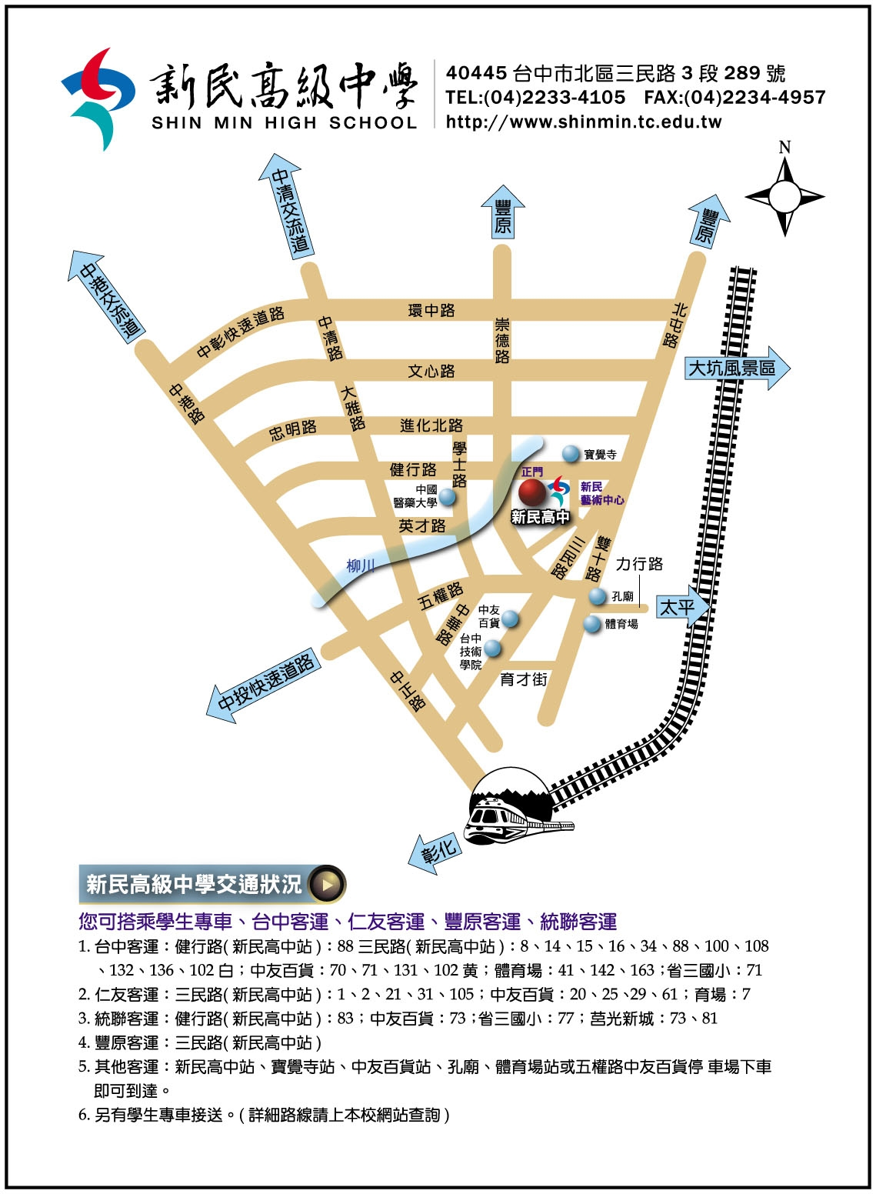

停放車輛依循路線

停車請由健行路大門進入